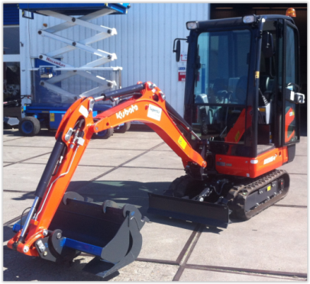



**minigraafkraan 1600 KG Kubota KX41 3S/KX016-4**

**-** Eigen gewicht : 1600 kg  
- Transportlengte: 3,67 meter  
- Transporthoogte: 2,28 meter  
- Transportbreedte: 0,99 meter  
- Rupsbanden: vol rubber  
- Zwenksnelheid boven-wagen: 9,1 rpm  
- Rijsnelheid: 2,4 – 4,3 km/h  
- Bodemdruk: 27,5 (0,28) kPa (kgf/cm2)  
- Klim-hoek: 27 (15) % (graden)  
- Zwenkbereik giek links: 1,27 (73) rad (graden)  
- Zwenkbereik giek rechts: 0,87 (50) rad (graden)  
- Druk koppeling werktuigen: N.V.T.  
  
**\* Specificaties verschillen per machine/model.**

